Normas de presentación de las comunicaciones y pósters

ORGANIZADO por:

Comisión de Formación Continuada.
Hospital Obispo Polanco. Teruel

PATROCINADO por:

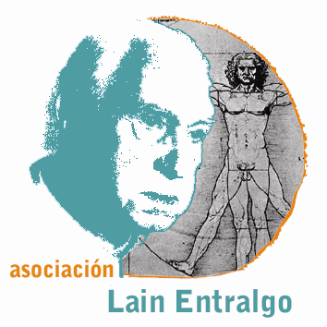



X

COLABORADORES:
Colegio Oficial de Médicos Teruel
Colegio Oficial Enfermería Teruel

Jornadas Científicas
Los resúmenes deben ser enviados a través del formulario electrónico que aparece en la página www.opolanco.es, en el apartado Formación e Investigación (siguiendo las normas de presentación) y se enviará a:

jcientificaspolanco@salud.aragon.es

En formato Word, con letra Arial 14 para el título y 10 para el texto.

No puede ocupar más de una página.

El número máximo de autores será de 6.

Se hará constar el nombre completo y el email del autor presentador, que deberá necesariamente estar inscrito en las Jornadas Científicas.

El autor podrá solicitar su preferencia de presentación en formato Póster o Comunicación oral, sin perjuicio de que la decisión definitiva corresponde al Comité Científico.

La fecha límite de envío de los trabajos será el 31 de octubre y el de inscripción el 21 de noviembre con el formulario electrónico de la web.

Los Pósters se presentarán en formato electrónico en powerpoint con un máximo de 5 diapositivas.

Se concederá Premio a la mejor Comunicación oral, al mejor Póster y a la mejor Comunicación de MIR.

Precio reducido para estudiantes (50%).
25 y 26 de noviembre de 2015
HOSPITAL OBISPO POLANCO de
TERUEL
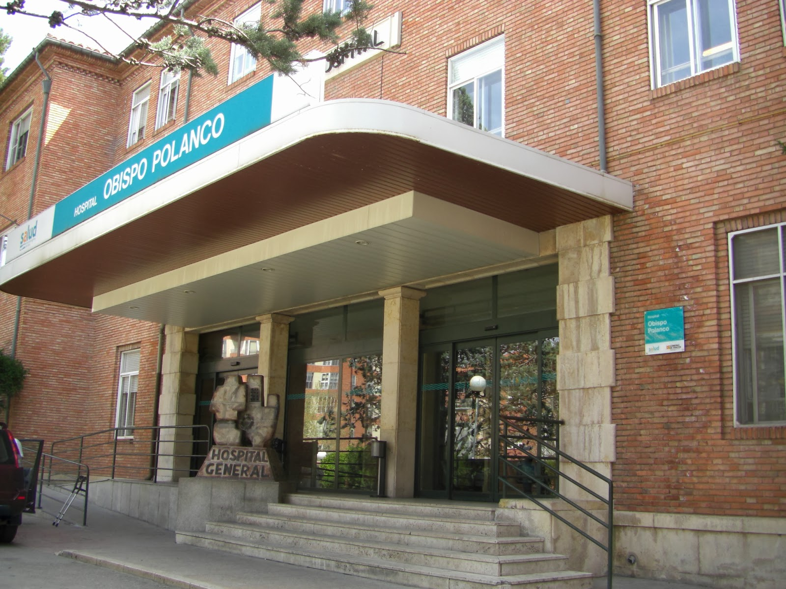

PROGRAMA LPONENTES

GRUPO ORGANIZADOR

PONENTES

COMITÉ ORGANIZADOR:

    - Dr. Justo M. Villalba García
    - Dr. Agustín Galve Royo
    - Dra. Mª Pilar Parrilla Virgos
    - Dra. Ana Herrero Egea
    - Dra. Beatriz Rojas Hijazo
    - Dra. Mª Concepción Valdovinos Mahave
    - Dra. Mónica Oset García
    - Dña. Pilar Catalán Edo

COMITÉ CIENTÍFICO:

  - Dra. Mº Concepción Valdovinos Mahave
  - Dr. Juan José Ballester Giménez
  - Dr. Agustín Galve Royo
  - Dra. Mónica Oset García
  - Dª. Milagros Díaz García
  - Dª Teresa Rodríguez Marín

Secretaría técnica:

Dª. Teresa Barrera Fuertes

Miércoles 25

16.00 h: APERTURA Y PRESENTACIÓN.

16.15 h: MESA REDONDA:
CÁNCER DE COLON. PROGRAMA DE DETECCIÓN PRECOZ
Modera: Dra. Concha Thomson Llisterri
Ponentes:
- Dra. Carmen Gallardo Ganuza. Médico AP.
- Dr. Ángel Ferrández Arenas. Susceptibilidad Genética del Cáncer.
- Dña. Mª José Fernández Arredondo. Enfermera AP.

17.45h: SESIÓN PÓSTERS (Exposición y coloquio).
18.15h: COMUNICACIONES ORALES (Exposición y coloquio).

Jueves 26

16.00h: Sesión de comunicaciones ORALES. Exposición y
coloquio.

17.00h: Sesión de comunicaciones tipo POSTER.
Exposición y coloquio.

17.30h: MESA REDONDA:
NUEVAS OPCIONES TERAPÉUTICAS Y EDUCATIVAS EN
DIABETES.
Modera: Dra. Guayante Verde Sanz.
Ponentes:
- Dra. Matilde Martínez Martínez. Médico AP.
- Dr. Luis Ciprés Casasnovas. FEA de Endocrinología.
- Dña. Mª José Martín Camallonga. Enfermera educadora en diabetes.

19.00h: CONFERENCIA DE CLAUSURA:
TRATAMIENTO QUIRÚRGICO EN LA OSTEOPOROSIS.
Dr. Severino Cortés Franco. FEA
Dr. Francisco de Asís Lorente Muñoz. FEA

20.00h: CLAUSURA. y premios a las mejores comunicaciones.

